仁光國小環境教育教學活動-
滄海桑田～月津港周邊變遷踏查趣
- 「鹽水」地名變遷：
原居住有西拉雅族，在鄭芝龍、顏思齊來臺前(明朝末期）就已有漢人移民進入，是船隻進入八掌溪的集散地。最早稱大龜肉庄（疑為西拉雅人稱潟湖之轉音）。
明朝永曆16年(1662年)，鄭式派部將何積善暨泉州(中國大陸福建省)人等開墾鹽水港附近的平原，即漢人在本市開發較早的街鎮之一。
清朝初年後改稱為「大奎壁庄」；清雍正年間設「鹽水港堡」。至清朝中葉改為「鹽水港街」。
鹽水一詞閩南語指鹹水，因臨倒風內海，港內有鹹水而得名，相對上游有一汫水港（指淡水之意）。又因地形略微彎曲，狀似新月，故稱之為「月津」、「月港」，曾有「一府二鹿三艋舺四月津」的俗諺，繁華一時。
- 奎、壁皆為中國古代28星宿之ㄧ，有一說是鄭成功將軍隊按照28星宿命名，到鹽水港附近開墾的部隊屬於「奎」、「壁」，故命名為「大奎壁」
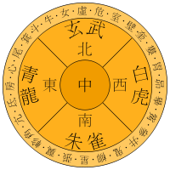古代28星宿圖

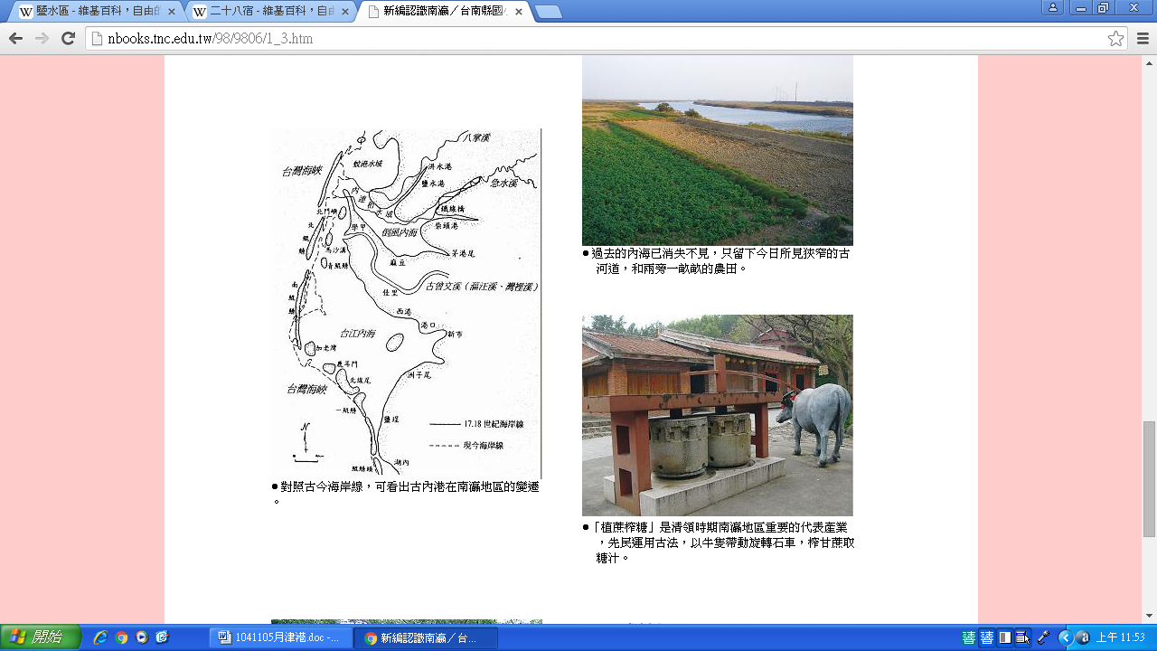
◎月津港與橋南老街：
以漚汪溪為界的「倒風內海」及「台江內海」原是
天然港灣，在清領時期發揮了重要的航運功能，內海裡
許多港口扮演著南瀛貿易的重要角色。
倒風內海裡，比較著名的港口如鹽水港、鐵線橋港、
茅港尾港和麻豆港等，都是重要的米糖輸出港，又是
日用雜貨的集散中心，因而發展出許多繁華富蔗的港街。
人們將盛產的稻米、蔗糖、五穀等農產品，運到這
些港口，經由貨船轉賣到對岸中國，船隻回程時會載回
中國當地的物產，輸入台灣所缺少的生活用品，有木材、
布料、農具等。因此有商人成立「行郊」，專門來管理買
賣這些進出口的物品，以當時南瀛第一大港「鹽水港」為
例，鄰近港邊的街道很熱鬧，出現了許多糖郊、布郊、油
郊等商號，商業貿易非常興盛。港邊的橋南老街便於清朝
時期開始繁榮，有「南瀛始街」、「全臺始街」、「南瀛第一
街」美稱。

